муниципальное автономное дошкольное образовательное учреждение Муниципального образования город Ирбит «Детский сад №23»

музыкальный руководитель Тетюева Ирина Константиновна ,1КК

Осенние чудеса в «Звёздочке»

Октябрь – пора золотой осени! Для ребят наступило время долгожданных праздников. Каждый осенний праздник был особенным и неповторимым.
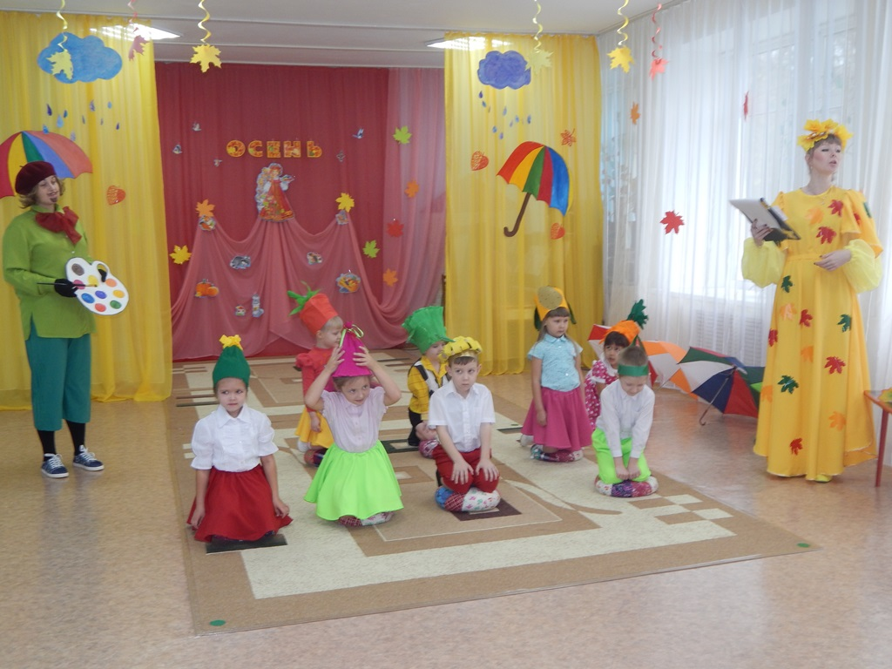

Самые маленькие дети повстречались в осеннем лесу с Каркушей, помогли ей укрыться от дождя, подарили зонтик. А за веселые игры и танцы Каркуша удивила детей конфетным дождем.

В гости к младшим дошколятам пришла Осень со своими друзьями, лесными зверями, которых замечательно исполнили юные артисты группы «Радуга» (мишка – Дима Рудаков, зайка – Настя Н., ёжик – Ульяна В.). Воспитатели Ирина Юрьевна и Анастасия Андреевна умело вовлекали малышей в игры, песни и хороводы. А на танец дети пригласили мам, и все вместе весело сплясали «Каблучки».
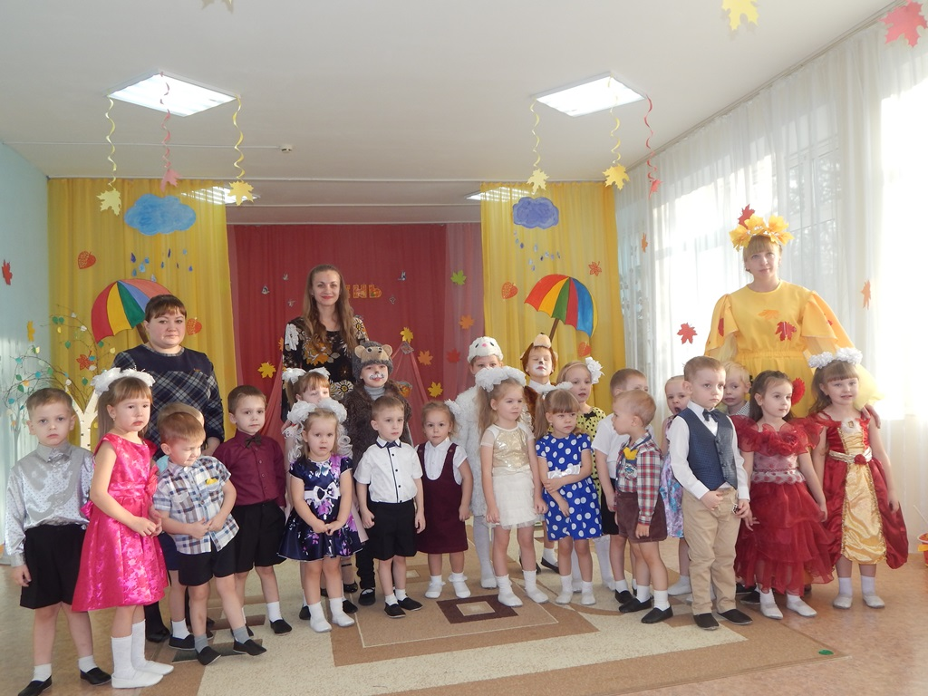

Детей старшей группы «Почемучки» Осень (Елена Анатольевна) пригласила на «Осенний вернисаж», где их встретил Художник (Яна Владимировна). На выставке оживали картины Осени, и дети становились героями картин. Инсценировка стихов, исполнение песен и танцев нашли добрый отклик в словах зрителей: «Очень симпатичный веселый огород, красивые танцы и много добра и улыбок».
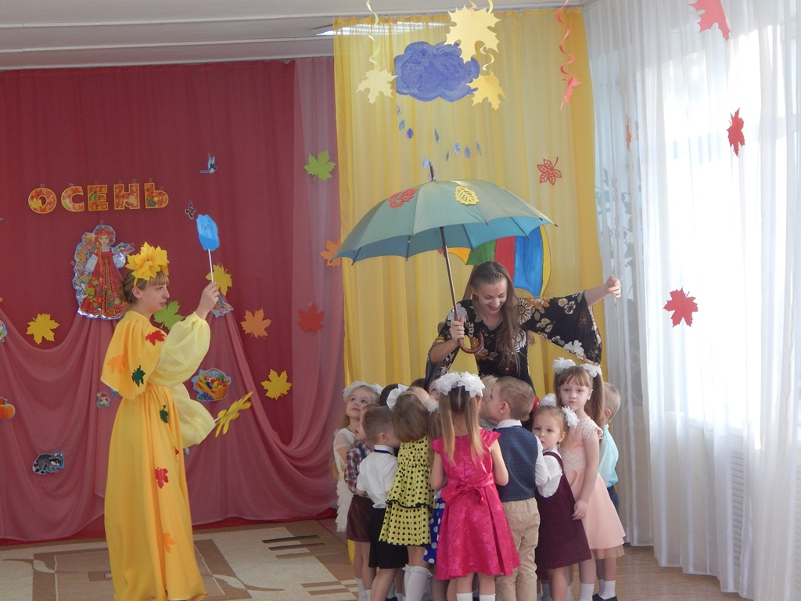
Посетить «Осеннюю ярмарку» пригласили родителей дети подготовительной группы «Радуга». Фольклорные гуляния, шутки-прибаутки скоморохов, заклички коробейника и продавцов внесли задор и веселье в атмосферу праздника. Самым ярким моментом было выступление девочек в танце «Русские матрешки».

Все дети и родители испытали на осенних праздниках массу приятных впечатлений.

